Формирование читательской грамотности
у современных школьников на уроках русского языка.
В современной школе навык внимательного чтения обязательно нужен на всех ступенях обучения, поэтому так важно на уроках русского языка работать с текстом. Считаю, что учитель на своих уроках должен не просто научить писать и читать, но и развивать способность учащегося использовать навыки чтения и письма в целях получения информации из текста (понимания, преобразования, сжатия и т.д.), формировать мышление, осмысливать общечеловеческие ценности.
Хочу рассказать о своих приёмах работы с текстами при формировании читательской грамотности.
- Приём «Сундучок заданий!»
Работа с текстом (урок русского языка в 5 классе)
Задание 1. Восстанови текст, расположив его части в правильном порядке.
Впиши последовательное расположение букв в строку ответа.
Б) Надо сшить мешочек из льна по размеру больного вымени. Внутрь мешочка положить размятый лист капусты, смазанный медом, вперемешку с творогом. В)Иногда случается так, что одна коза может ударить другую рогами, если удар придется на вымя, то от повреждений оно может распухнуть и станет твердым, как камень, соответственно, невозможно будет доить. А) Как справиться с такой проблемой? Д) Но уже на третий день вымя будет мягким, через неделю полное выздоровление. Г) Одеваем на ночь козе, утром снимаем. Курс лечения – семь дней. Е) Днем коза время проводит на пастбище. Она там пасется, ест траву. В связи с тем, что коза - любопытное животное, она может из интереса уйти далеко от дома.
Ответ:_____________________
Задание 2. Ниже даны варианты названий данного текста. Какой из них наиболее полно раскрывает основную мысль текста? Впиши букву в строку ответа.
А. Коза - полезное домашнее животное.
Б. Уход за козой.
В. Содержание козы.
Ответ:_______
Задание 3. Прочитай утверждения в таблице. Правдивы ли они? Если утверждение верное – поставь напротив букву А, если утверждение неверное – поставь напротив букву Б.
Утверждение А (ДА), Б (НЕТ)
Утверждение | А (Да), Б (Нет)
От повреждений вымя козы меняет свою твердость.
Травму вымени можно вылечить народными средствами.
Лечение длится три недели.

Задание 4. Как лечить поврежденное вымя козы?
А) вызвать ветеринара;
Б) сшить мешочек из льна;
В) надеяться на то, что коза станет здорова без помощи человека;
Г) использовать размятый лист капусты вперемешку с творогом;
Задание 5. Ребята, подумайте и напишите, что нужно сделать, чтобы коза не потерялась на пастбище?
Критерии оценивания.
Задание 1.
Ответ :Е, В,А,Б,Г,Д. – 1 балл.
Другие варианты ответов-0 баллов.
Задание 2.
Ответ : Б– 2 балла
Другие варианты ответов-0 баллов.
Задание 3.
Ответ : 1-А, 2-А,3-Б – 1 балл за правильный ответ
Другие варианты ответов-0 баллов.
Задание 4. Ответ: Б,Г- по 1 баллу
Задание 5. Оценивается 2 баллами.
2. Приём «Билет в будущее». В период новогодних каникул в нашем городе состоится показ ледового шоу «Чебурашка». Ученики 7 класса приобрели билеты.(рис.1) Необходимо внимательно изучить информацию на билете.
Вопросы. 1. В какой период времени можно посетить ледовое шоу?
- Назовите фигуриста, изображённого на билете? Что вы о нём можете рассказать?
- Ребята, как вы думаете, как коньки получили своё название? (рис.2)
А. По созвучию с конкой –городской железной дорогой с конной тягой.
Б. По названию одной из рек в Восточной Европе, где родилось это развлечение.
В. Первые коньки украшались фигурой коня.
- К какому виду спорта относится фигурное катание?
- Ребята, внимание! Кто это: «В комнате появился какой-то неизвестный зверь. Он был коричневый, с большими вытаращенными глазами и коротким пушистым хвостом». (ответ: Чебурашка, так называется ледовое шоу)Что вы знаете об этом персонаже?
- В каком году Чебурашка стал символом олимпиады?
7. Скажите, действительно ли, что заказать и узнать интересующую вас информацию можно по указанному номеру телефона в билете?
8. Напишите, пожалуйста, своим родителям приглашение на ледовое шоу, используя обращения и вводные слова!
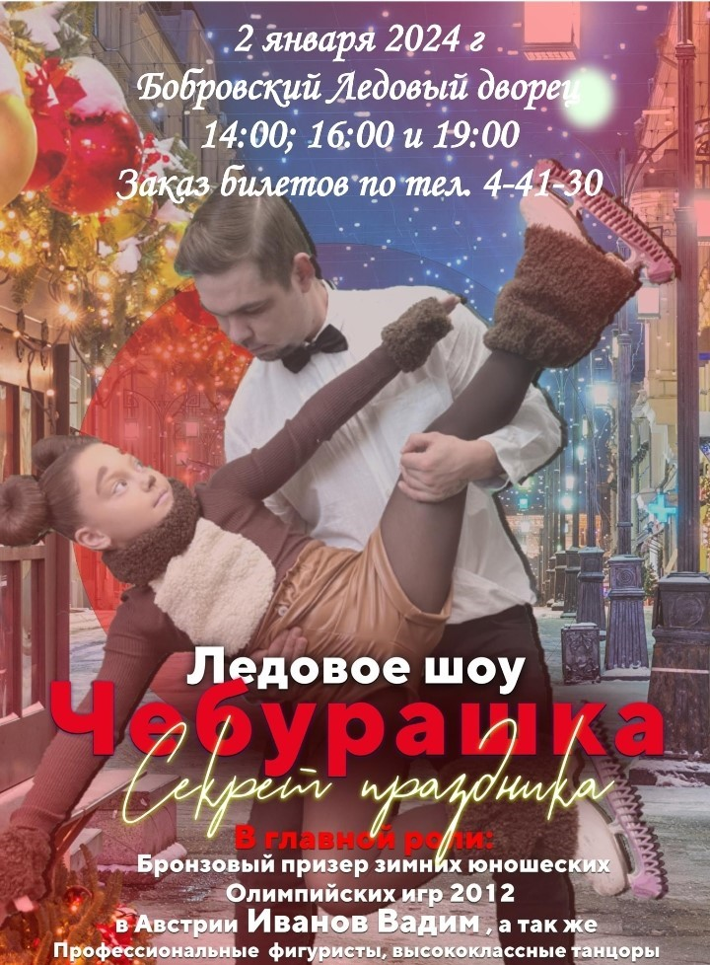
Рис.1

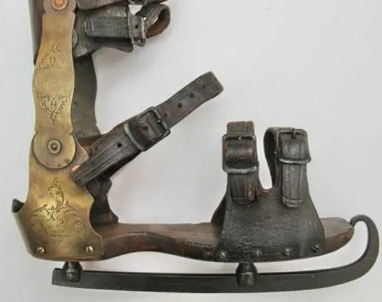
Рис.2

